Grafico 1. Nel grafico sono riportate le positività COVID-19 in Piemonte per giorno di diagnosi fino al 19 aprile 2020. La parte di istogramma colorata in blu rappresenta il numero di casi positivi riscontrati nelle Residenze Sanitarie Assistenziali per anziani (pari al 36% del totale delle diagnosi del 19 aprile 2020).
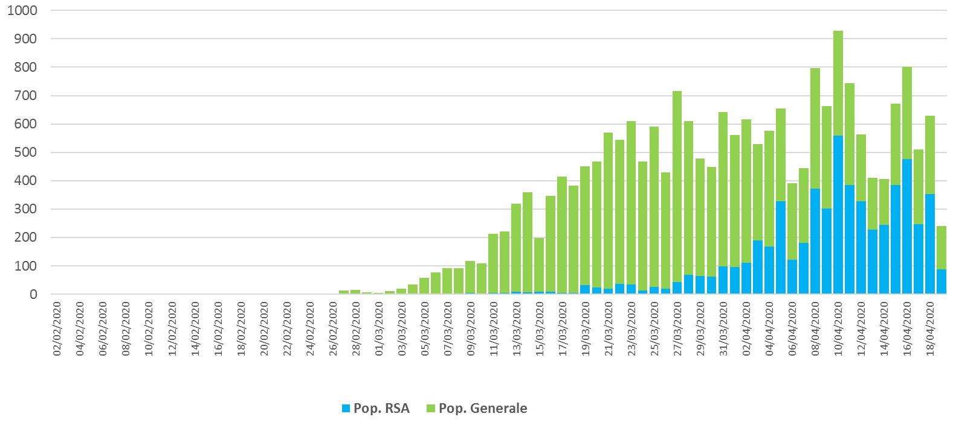
Grafico 2. Nel grafico sono riportate le positività COVID-19 in Piemonte per giorno di diagnosi fino al 19 aprile 2020 esclusi i casi delle Residenze Sanitarie Assistenziali per anziani.
